

**Маңғыстау облысы әкімдігінің кейбір қаулыларына өзгерістер енгізу туралы**

***Күшін жойған***

Маңғыстау облысы әкімдігінің 2018 жылғы 16 сәуірдегі № 71 қаулысы. Маңғыстау облысы Әділет департаментінде 2018 жылғы 5 мамырда № 3594 болып тіркелді. Күші жойылды-Маңғыстау облысы әкімдігінің 2020 жылғы 10 наурыздағы № 40 қаулысымен

      Ескерту. Күші жойылды - Маңғыстау облысы әкімдігінің 10.03.2020 № 40 (алғашқы ресми жарияланған күнінен кейін күнтізбелік он күн өткен соң қолданысқа енгізіледі) қаулысымен.  
      РҚАО-ның ескертпесі.  
      Құжаттың мәтінінде түпнұсқаның пунктуациясы мен орфографиясы сақталған.

      Қазақстан Республикасының 2016 жылғы 6 сәуірдегі "Құқықтық актілер туралы" Заңына Маңғыстау облысы әкімдігі ҚАУЛЫ ЕТЕДІ:

      1. Осы қаулының қосымшасына сәйкес Маңғыстау облысы әкімдігінің кейбір қаулыларына енгізілетін өзгерістер бекітілсін.

      2. "Маңғыстау облысының ауыл шаруашылығы басқармасы" мемлекеттік мекемесі (С.С. Қалдығұл) осы қаулының әділет органдарында мемлекеттік тіркелуін, оның Қазақстан Республикасы нормативтік құқықтық актілерінің Эталондық бақылау банкінде және бұқаралық ақпарат құралдарында ресми жариялануын, Маңғыстау облысы әкімдігінің интернет - ресурсында орналастырылуын қамтамасыз етсін.

      3. Осы қаулының орындалуын бақылау Маңғыстау облысы әкімінің орынбасары Б.Қ. Жүсіповке жүктелсін.

      4. Осы қаулы әділет органдарында мемлекеттік тіркелген күннен бастап күшіне енеді және ол алғашқы ресми жарияланған күнінен кейін күнтізбелік он күн өткен соң қолданысқа енгізіледі.

|  |  |
| --- | --- |
| *Облыс әкімінің міндетін атқарушы* | *С. Аманғалиев* |

|  |  |
| --- | --- |
|  |  |

      "КЕЛІСІЛДІ"

      "Маңғыстау облысының ауыл

      шаруашылығы басқармасы"

      мемлекеттік мекемесінің басшысы

      С.С. Қалдығұл

      "16" сәуір 2018 ж.

|  |  |
| --- | --- |
|  | Маңғыстау облысы әкімдігінің 2018 жылғы 16 сәуірдегі № 71 қаулысына қосымша |

**Маңғыстау облысы әкімдігінің кейбір қаулыларына енгізілетін өзгерістер**

      1. Маңғыстау облысы әкімдігінің 2015 жылғы 5 тамыздағы № 236 "Ауыл шаруашылығы дақылдарын қорғалған топырақта өңдеп өсiру шығындарының құнын субсидиялау" мемлекеттік көрсетілетін қызмет регламентін бекіту туралы" қаулысында (нормативтік құқықтық актілерді мемлекеттік тіркеу Тізілімінде № 2821 болып тіркелген, 2015 жылы 15 қыркүйекте "Маңғыстау" газетінде жарияланған):

      "Ауыл шаруашылығы дақылдарын қорғалған топырақта өңдеп өсiру шығындарының құнын субсидиялау" мемлекеттік көрсетілетін қызмет регламентінде:

      5 тармақ жаңа редакцияда жазылсын:

      "5. Мемлекеттік көрсетілетін қызмет көрсету процесінің құрамына кіретін әрбір рәсімнің (іс - қимылдың) мазмұны, оның орындалу ұзақтығы:

      1) бөлімнің кеңсесінде құжаттарды қабылдауы және оларды тіркеуі – 15 (он бес) минут;

      2) бөлім басшысының құжаттарды қарастыруы – 20 (жиырма) минут;

      3) бөлімнің жауапты орындаушысының құжаттарды қарауы – 1 (бір) жұмыс күні;

      4) ведомствоаралық комиссияның (бұдан әрі - Комиссия) құжаттарды қарауы және көрсетілетін қызметті алушылардың тізбесін дайындауы – 1 (бір) жұмыс күні;

      5) Комиссияның шолып тексеруді өткізуі және көрсетілетін қызметті алушылардың тізімін жасауы – 6 (алты) жұмыс күні;

      6) бөлімнің жауапты орындаушысының аудан (облыстық маңызы бар қала) әкімімен бекітілген көрсетілетін қызметті алушылардың тізімін және басқа тиесілі қүжаттарды көрсетілетін қызметті берушіге ұсынуы – 1 (бір) жұмыс күні;

      7) көрсетілетін қызметті берушінің мемлекеттік көрсетілетін қызметтің нәтижесін ресімдеуі – 1 (бір) жұмыс күні.";

      8 тармақ жаңа редакцияда жазылсын:

      "8. Әрбір рәсімнің (іс-қимылдың) ұзақтығын көрсете отырып, құрылымдық бөлімшелер (қызметкерлер) арасындағы рәсімдердің (іс-қимылдардың) реттілігін сипаттау:

      1) бөлімнің кеңсесі құжаттарды қабылдауды жүзеге асырады, өтініштің көшірмесіне қабылдау күні мен уақытын, құжаттарды қабылдап алған жауапты тұлғаның аты – жөні, тегін көрсетіп белгі қояды – 15 (он бес) минут;

      2) бөлім басшысы келіп түскен құжаттармен танысады және орындауға жолдайды – 20 (жиырма) минут;

      3) бөлімнің жауапты орындаушысы өтінімдер мен құжаттарды қабылдағаннан кейін, олардың толықтығын тексереді және Комиссияға қарастыруға енгізеді – 1 (бір) жұмыс күні;

      4) Комиссия ұсынылған құжаттарды қарастырып, көрсетілетін қызметті алушылардың тізбесін қалыптастырады және ауданға (облыстық маңызы бар қалаға) жеткізілген басым ауыл шаруашылығы дақылдары бойынша субсидиялау көлемін бөледі – 1 (бір) жұмыс күні;

      5) Комиссия мүшелері өскіндердің болуын, сондай-ақ ауыспалы егісте танаптардың орналасу картасында (сызбасында) көрсетілген ауыспалы егістердің сақталуын шолып тексеру мақсатында көрсетілетін қызметті алушылардың шаруашылықтарына шығады. Тексеру қорытындылары бойынша Комиссия мүшелерімен өткен жылғы күздік дақылдарды және көп жылдық шөптерді қоса, көрсетілетін кызметті алушылардың егістіктері мен екпелерін қабылдау актісі жасалады. Комиссия қабылдау актісінің және көрсетілетін қызметті алушылардың ұсынған құжаттардың негізінде көрсетілетін қызметті алушылардың тізімін жасайды – 6 (алты) жұмыс күні;

      6) бөлімнің жауапты орындаушысы аудан (облыстық маңызы бар қала) әкімімен бекітілген көрсетілетін қызметті алушылардың тізімін және басқа тиесілі қүжаттарды көрсетілетін қызметті берушіге ұсынады – 1 (бір) жұмыс күні;

      7) көрсетілетін қызметті беруші ұсынылған құжаттарды тексереді және көрсетілетін қызметті алушыларға бюджеттік субсидиялар төлеуге арналған ведомості және төлем шоттарын қалыптастырады – 1 (бір) жұмыс күні.";

      "Ауыл шаруашылығы дақылдарын қорғалған топырақта өңдеп өсiру шығындарының құнын субсидиялау" мемлекеттік көрсетілетін қызмет регламентінің қосымшасы осы қаулының 1 қосымшасына сәйкес жаңа редакцияда жазылсын.

      2. Маңғыстау облысы әкімдігінің 2015 жылғы 25 қыркүйектегі № 288 "Өсімдіктерді қорғау мақсатында ауыл шаруашылығы дақылдарын өңдеуге арналған гербицидтердің, биоагенттердің (энтомофагтардың) және биопрепараттардың құнын субсидиялау" мемлекеттік көрсетілетін қызмет регламентін бекіту туралы" қаулысында (нормативтік құқықтық актілерді мемлекеттік тіркеу Тізілімінде № 2855 болып тіркелген, 2015 жылғы 16 қарашада "Әділет" ақпараттық-құқықтық жүйесінде жарияланған):

      "Өсімдіктерді қорғау мақсатында ауыл шаруашылығы дақылдарын өңдеуге арналған гербицидтердің, биоагенттердің (энтомофагтардың) және биопрепараттардың құнын субсидиялау" мемлекеттік көрсетілетін қызмет регламентінде:

      3 тармақ жаңа редакцияда жазылсын:

      "3. Мемлекеттік қызметті көрсету нәтижесі – өсімдіктерді қорғау құралдарын өңдірушіден гербицидтерді, биоагенттерді (энтомофагтарды) және биопрепараттарды арзандатылған құны бойынша сатып алған кезде қазынашылықтың аумақтық бөлімшесіне ауыл шаруашылығы тауарын өндірушілердің немесе отандық өндірушілердің банктік шоттарына тиесілі субсидияларды әрі қарай аудару үшін төлем құжаттарын ұсыну немесе Қазақстан Республикасы Ауыл шаруашылығы Министрінің 2015 жылғы 8 маусымдағы № 15-1/522 "Өсiмдiктердi қорғау мақсатында ауыл шаруашылығы дақылдарын өңдеуге арналған гербицидтердiң, биоагенттердiң (энтомофагтардың) және биопрепараттардың құнын субсидиялау" мемлекеттік көрсетілетін қызмет стандартын бекіту туралы бұйрығымен (нормативтік құқықтық актілерді мемлекеттік тіркеу Тізілімінде № 11684 болып тіркелген) бекітілген "Өсiмдiктердi қорғау мақсатында ауыл шаруашылығы дақылдарын өңдеуге арналған гербицидтердiң, биоагенттердiң (энтомофагтардың) және биопрепараттардың құнын субсидиялау" мемлекеттік көрсетілетін қызмет стандартының (бұдан әрі - Стандарт) 10 тармағында көзделген негіздер бойынша мемлекеттік қызмет көрсетуден бас тарту туралы дәлелді жауап беру.

      Мемлекеттік корпорация арқылы жүгінген жағдайда көрсетілетін қызметті алушыға субсидияларды бермеудің себептерін көрсете отырып, Стандарттың 1 және 2 қосымшаларына сәйкес нысандар бойынша көрсетілетін қызметті берушінің уәкілетті адамы қол қойған субсидияларды тағайындау/тағайындамау туралы шешімі бар қағаз жеткізгіштегі хабарлама жолданады.

      Мемлекеттік қызмет жеке және заңды тұлғаларға (бұдан әрі – көрсетілетін қызметті алушы) тегін көрсетіледі.";

      5 тармақтың 2) тармақшасы жаңа редакцияда жазылсын:

      "2) бөлім басшысының құжаттарды қарауы – 15 (он бес) минут;";

      8 тармақтың 2) тармақшасы жаңа редакцияда жазылсын:

      "2) бөлім басшысы келіп түскен құжаттармен танысады және орындауға жолдайды – 15 (он бес) минут;";

      "Өсімдіктерді қорғау мақсатында ауыл шаруашылығы дақылдарын өңдеуге арналған гербицидтердің, биоагенттердің (энтомофагтардың) және биопрепараттардың құнын субсидиялау" мемлекеттік көрсетілетін қызмет регламентінің қосымшасы осы қаулының 2 қосымшасына сәйкес жаңа редакцияда жазылсын.

      3. Маңғыстау облысы әкімдігінің 2015 жылғы 23 қазандағы № 324 "Тыңайтқыштар (органикалықтарды қоспағанда) құнын субсидиялау" мемлекеттiк көрсетілетін қызмет регламентін бекіту туралы" қаулысында (нормативтік құқықтық актілерді мемлекеттік тіркеу Тізілімінде № 2878 болып тіркелген, 2015 жылғы 26 қарашада "Әділет" ақпараттық-құқықтық жүйесінде жарияланған):

      "Тыңайтқыштар (органикалықтарды қоспағанда) құнын субсидиялау" мемлекеттік көрсетілетін қызмет регламентінде:

      3 тармақ жаңа редакцияда жазылсын:

      "3. Мемлекеттік қызметтi көрсету нәтижесі шоттарына тиесілі субсидияларды одан әрі аудару үшін аумақтық қазынашылық бөлімшесіне төлеуге арналған төлем ақы төлеуге шоттар тізімін және (немесе) шоттарын беру:

      1)ағымдағы жылы және өткен жылдың 4 (төртінші) тоқсанында ауыл шаруашылығы тауар өндірушілермен және ауыл шаруашылығы кооперативтерімен өткізілген тыңайтқыштарды (органикалықтарды қоспағанда) сатып алуға жұмсалған шығындарды өтеу үшін ауыл шаруашылығы тауарын өндірушілеріне немесе ауыл шаруашылығы кооперативтеріне;

      2)ағымдағы жылы және өткен жылдың 4 (төртінші) тоқсанында ауыл шаруашылығы тауарын өндірушілерге немесе ауыл шаруашылығы кооперативтеріне өткізілген тыңайтқыштардың (органикалықтарды қоспағанда) құнын арзандату үшін отандық тыңайтқыш өндірушілеріне.

      Көрсетілетін қызметті берушіге немесе Мемлекеттік корпорация арқылы жүгінген жағдайда көрсетілетін қызметті алушыға Қазақстан Республикасы Ауыл шаруашылығы министрінің 2015 жылғы 21 шілдедегі № 4-4/679 "Тыңайтқыштар (органикалықтарды қоспағанда) құнын субсидиялау" мемлекеттік көрсетілетін қызмет стандартын бекіту туралы" бұйрығымен (нормативтік құқықтық актілерді мемлекеттік тіркеу тізілімінде № 11946 болып тіркелген) бекітілген "Тыңайтқыштар (органикалықтарды қоспағанда) құнын субсидиялау" мемлекеттік көрсетілетін қызмет стандартының 1 және 2 қосымшаларына сәйкес нысандары бойынша көрсетілетін қызметті берушінің уәкілетті тұлғасының қолы қойылған, субсидияларды тағайындау/тағайындамау туралы шешімі бар қағаз жеткізгіштегі хабарлама жолданады.

      Портал арқылы жүгінген кезде көрсетілетін қызметті алушыға "жеке кабинетіне" көрсетілетін қызметті берушінің уәкілетті адамының электрондық цифрлық қолтаңбасымен қол қойылған (бұдан әрі - ЭЦҚ), электрондық құжат нысанында субсидия тағайындау/тағайындамау туралы шешіммен хабарлама жолданады.";

      5 тармақ жаңа редакцияда жазылсын:

      "5. Мемлекеттік көрсетілетін қызмет көрсету процесінің құрамына кіретін әрбір рәсімнің (іс - қимылдың) мазмұны, оның орындалу ұзақтығы:

      1) бөлімнің кеңсесінде құжаттарды қабылдау және оларды тіркеу – 15 (он бес) минут;

      2) бөлім басшысының құжаттарды қарауы – 15 (он бес) минут;

      3) бөлімнің жауапты орындаушысының құжаттарды қарастырып және көрсетілетін қызметті берушіге жолдауы – 3 (үш) жұмыс күні;

      4) көрсетілетін қызметті берушінің мемлекеттік көрсетілетін қызметтің нәтижесін ресімдеуі – 2 (екі) жұмыс күні.";

      8 тармақ жаңа редакцияда жазылсын:

      "8. Әрбір рәсімнің (іс-қимылдың) ұзақтығын көрсете отырып, құрылымдық бөлімшелердің (қызметкерлердің) арасындағы рәсімнің (іс-қимылдың) реттілігін сипаттау:

      1) бөлімнің кеңсесі құжаттарды қабылдауды жүзеге асырады, өтінімнің көшірмесінде қабылдау күні мен уақытын, құжаттары қабылдап алған жауапты тұлғаның аты, жөні, тегін көрсетіп белгі қояды – 15 (он бес) минут;

      2) бөлім басшысы келіп түскен құжаттармен танысады және орындауға жолдайды – 15 (он бес) минут;

      3) бөлімнің жауапты орындаушысы өтінімді тексереді, тексеруді аяқтағаннан кейін көрсетілетін қызметті алушыға субсидияларды беруге оң шешім болған жағдайда, өтінімді көрсетілетін қызметті берушіге жібереді, ал теріс шешім болған жағдайда, субсидиялар бермеудің себептерін көрсете отырып, көрсетілетін қызметті алушыны жазбаша түрде хабардар етеді – 3 (үш) жұмыс күні;

      4) көрсетілетін қызметті беруші өтінім келіп түскеннен кейін көрсетілетін қызметті алушылардың банктік шоттарына тиесілі субсидияларды одан әрі аудару үшін аумақтық қазынашылық бөлімшесіне ақы төлеуге төлем құжаттарын ұсынады – 2 (екі) жұмыс күні.";

      "Тыңайтқыштар (органикалықтарды қоспағанда) құнын субсидиялау" мемлекеттік көрсетілетін қызмет регламентінің қосымшасы осы каулының 3 қосымшасына сәйкес жаңа редакцияда жазылсын.

|  |  |
| --- | --- |
|  |  |
|  | Маңғыстау облысы әкімдігінің 2018 жылғы 16 сәуірдегі № 71 қаулысына 1 қосымша "Ауыл шаруашылығы дақылдарын қорғалған топырақта өңдеп өсіру шығындарының құнын субсидиялау" мемлекеттік көрсетілетін  қызмет регламентіне қосымша |

**"Ауыл шаруашылығы дақылдарын қорғалған топырақта өңдеп өсіру шығындарының құнын субсидиялау" мемлекеттік қызмет көрсетудің бизнес-процестерінің анықтамалығы**

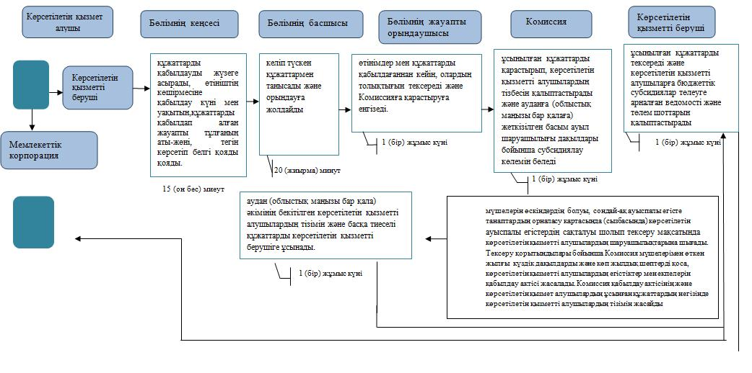

**Шартты белгілер:**

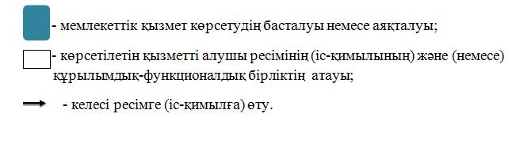

|  |  |
| --- | --- |
|  |  |
|  | Маңғыстау облысы әкімдігінің 2018 жылғы 16 сәуірдегі № 71 қаулысына 2 қосымша "Өсімдіктер қорғау мақсатында ауыл шаруашылығы дақылдарын өңдеуге арналған гербицидтердің, биоагенттердің (энтомофагтардың) және биопрепараттардың құнын субсидиялау" мемлекеттік көрсетілетін қызмет регламентіне қосымша |

**"Өсімдіктерді қорғау мақсатында ауыл шаруашылығы дақылдарын өңдеуге арналған гербицидтердің, биоагенттердің (энтомофагтардың) және биопрепараттардың құнын субсидиялау" мемлекеттік қызмет көрсетудің бизнес - процестерінің анықтамалығы**

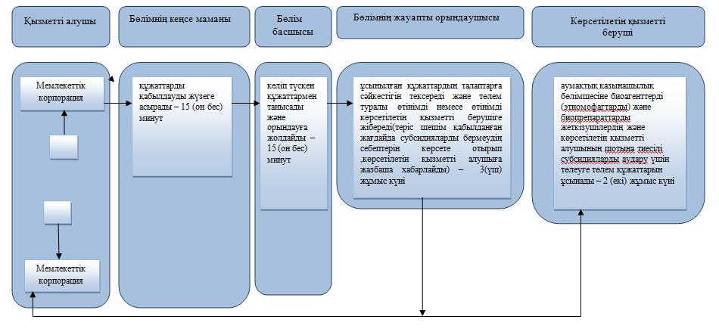

**Шартты белгілер:**

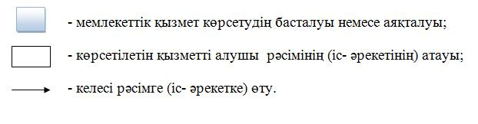

|  |  |
| --- | --- |
|  |  |
|  | Маңғыстау облысы әкімдігінің 2018 жылғы 16 сәуірдегі № 71 қаулысына 3 қосымша "Тыңайтқыштар (органикалықтарды қоспағанда) құнын субсидиялау" мемлекеттік көрсетілетін қызмет регламентіне қосымша |

**"Тыңайтқыштар (органикалықтарды қоспағанда) құнын субсидиялау" мемлекеттік қызметін көрсетудің бизнес – процестерінің анықтамалығы**

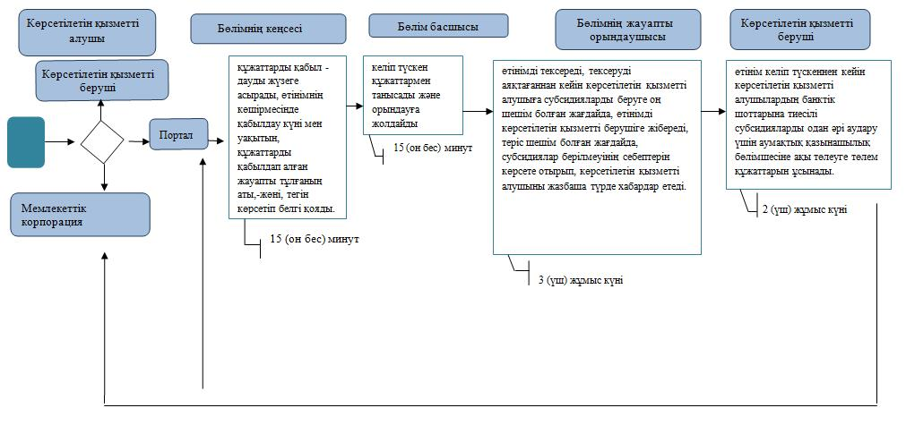

**Шартты белгілер:**

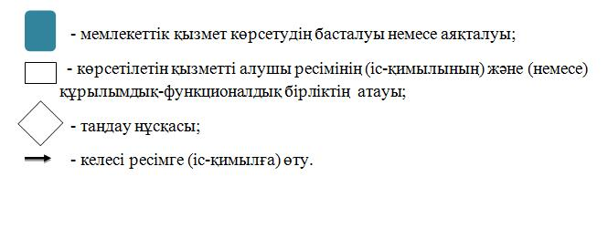

© 2012. Қазақстан Республикасы Әділет министрлігінің «Қазақстан Республикасының Заңнама және құқықтық ақпарат институты» ШЖҚ РМК